Муниципальное бюджетное дошкольное образовательное учреждение
«Детский сад общеразвивающего вида № 9 « Теремок» г. Мензелинск»

2014-2015

Цель:

- Углублять знания родителей о работе с детьми по учебно-методическими комплектами (УМК) по обучению дошкольников двум государственным языкам.
- Продемонстрировать родителям используемые приемы, методы и формы работы с детьми, примерный ход образовательной деятельности.
- Привлечь родителей активно включаться в процесс развития своего ребенка, более грамотно и продуктивно заниматься с ним.

План:
- Состояние работы ДОУ по реализации Стратегии развития билингвального компонента воспитания и обучения в ДОУ.Калашникова Л.В, заведующая.
- Использование УМК по изучению двух государственных языков и национально-региональный компонент в рамках реализации Стратегии развития билингвального компонента воспитания и обучения в ДОУ. Володина Л.Б., ст. воспитатель.
- Мастер-класс “Игровые приемы обучения дошкольников татарскому языку”. Хабирова Ф.Р., воспитатель по обучению татарскому языку.

- Выступление Калашниковам Л.В., заведующей.
Главная задача коллектива детского сада не только максимальное развитие личности каждо-го воспитанника, но и формирование ее готовности к дальнейшему развитию.
В соответствии со Стратегией развития образования в Республике Татарстан на 2010-2015г «Будущее» и с целью совершенствования и развития дошкольного образования, пропаганды и распространения инновационных подходов к организации работы с детьми дошкольного возраста по обучению двум государственным языкам в ДОУ, дошкольные учреждения республики обеспечиваются материалами учебно-методического комплекта для внедрения современных образовательных технологий по обучению русскоязычных детей от 4 до 7 лет и педагогов татарскому языку. В нашем детском саду получены методические пособия, яркий демонстрационный и раздаточный материал частично рабочие тетради для детей. Для эффективного внедрения вновь разработанных УМК началось оснащение мультимедиа оборудованием, получены аудио и видео пособия. Поставка технического оборудования продолжится в 2013-2014 уч.г. Для успешного освоения речи подготовлены мультфильмы на татарском языке, среди которых произведения Г.Тукая («Водяная», « Гали и коза», «Ребенок и мотылек»), герои любимых сказок «Две девочки», «Чебурашка и крокодил Гена» и др.
В нашем ДОУ работа по обучению татарскому языку никогда не велась формально. Воспитатель по обучению татарскому языку очень любит свой язык, культуру своего народа и стремится передать эту любовь своим воспитанникам. Ее воспитанники всегда имеют высокие результаты по мониторингу результатов обучения. Кроме этого, выявлено, что дети хорошо усвоившие оба языка (русский и татарский), имеют отличную память, внимание, следовательно, хорошую подготовку к школе. В ДОУ активно внедряется обновленная программа по обучению татарскому языку детей от 4 до 7 лет. По результатам диагностики детей выявлено, что УМК способствует развитию интереса дошкольников к изучению языка, лучшему усвоению материала. Низкий уровень показал 1 ребенок из 71 дошкольников, участвовавших в мониторинге (обучаемых- 75 детей), средний уровень 35 детей - 49 % , высокий уровень - 35 ребенка - 49%. Также в детском саду проводятся как русские, так и татарские национальные праздники, где дети с большим желанием рассказывают стихи, поют песни, играют в подвижные игры. Чтобы дети могли поближе познакомиться с жизнью и обычаями татарского народа, совместно с родителями создали в детском саду мини-музей, где дети могут увидеть и потрогать предметы быта сельских жителей в старину. Воспитатель по обучению татарскому языку старается довести до сознания ребенка, что научиться говорить на татарском (русском) языке – это не только выучить слова и выражения, но и научиться жить в другом культурном пространстве. Изучение другого языка – это и знакомство с другой культурой, с праздниками и обычаями другого народа, сказками, детскими играми и фольклором.
Опыт показывает, что результаты обучения второму (татарскому) языку в детстве зависят от степени заинтересованности родителей в овладении детьми вторым языком. Для родителей оформляются информационные стенды с размещением материала, рассказывающего об истории и культуре народа, с языком которого знакомятся дети, регулярная информация о ходе усвоения второго языка (родители могут дополнительно заниматься дома). Методика обучения второму языку построена на принципах игры, сказки, воображения, фантазии, сравнения, соединения действия со словом, многократного повторения и обыгрывания всех изучаемых моментов. Таким образом, тематика двуязычия становится из экзотики повседневностью, т.е. является жизненно важным вопросом для современной системы дошкольного воспитания.
Проблемы:
1. Русскоязычные педагоги до обучения татарскому языку на курсах в большинстве своем не владели татарским языком. В связи с этим стоит вопрос о необходимости изучения татарского языка всеми русскоязычными работниками ДОУ в объеме УМК.
2. Утрата в татарских семьях самоценности родного языка. Дети из многих татарских семей не знают татарского языка, так как дома члены семьи общаются на русском языке. В связи с этим стоит вопрос об углублении работы с родителями по развитию двуязычия в семье.
3. Недостаточное освоение детьми двух государственных языков.
4. Недостаточная готовность и включённость родителей в образовательный процесс. По результатам анкетирования многие родители считают, что обучать детей татарскому языку должно только ДОУ, так как сами родители не владеют ни языком, ни методами обучения.
5. Необходимость повышения качества и результативности деятельности педагогов по обучению двум государственным языкам через применение современных образовательных технологий.
6. Необходимость в обеспечении билингвального компонента при формировании развивающей среды образовательного пространства ДОУ.
В связи с этим нами была разработана Стратегия развития билингвального компонента воспитания и обучения в ДОУ.
Билингвальный компонент воспитания и обучения определяется нами как социально-организованная взрослыми и возникающая по инициативе детей деятельность, которая:
- максимально методически приближена к естественным условиям,
- воссоздает реальную коммуникативную ситуацию,
- включает детей в освоение окружающей среды.
В основу Стратегии заложена идея: Билингвальный компонент воспитания и обучения подразумевает создание эффективной развивающей языковой среды при условии если:
- происходит обучение двум языкам и контрастивное знакомство с двумя культурами в социальном окружении ребенка в деятельной форме на протяжении всего времени пребывания ребенка в детском саду всеми педагогами;
- обучение детей двум государственным языкам предусматривает создание социально-педагогических условий, направленных на развитие у ребенка коммуникативных компетенций;
- учитывается социально-педагогический потенциал микро социума;
- деятельность детей включает формирование первичных потребностей и предпосылок освоения окружающего мира;
- предусматривается участие педагогов дополнительного образования в учебно-воспитательном процессе детского сада.
Содержание разработанной Стратегии отвечает ведущим идеям современного образования:
- Признание самоценности дошкольного периода.
- Сохранение и развитие психофизического здоровья дошкольников.
- Гуманизация и демократизация воспитательно-образовательного процесса.
- Свобода выбора программ и технологий.
В основе концепции Стратегии лежит возможность:
- систематического отслеживания результатов (диагностика);
- комплексного подхода к диагностической и коррекционной работе;
- подбора программ для детей с учетом их личностных особенностей и возможностей.
Перспективы:
1. УМК по обучению дошкольников двум государственным языкам позволит в итоге научить детей свободно общаться на татарском и русском языках при условии обучения с 4 лет.
2. Систематизировать работу по дальнейшему изучению татарского языка русскоязычными работниками ДОУ, используя пособие «Язык души моей» и аудио пособия к нему.
3. Мотивировать родителей приобретать в каждой возрастной группе рабочие тетради для совместной работы педагогов, детей и родителей.
4. Заинтересовать родителей воспитанников в дальнейшем изучении татарского языка, проводить совместные мероприятия с детьми и родителями «Бабушки в белых платках», «Слово для души», «Аулак Ой».
5. Познакомить родителей с картотекой мультфильмов на татарском языке, проработать пути использования данных мультфильмов родителями дома, возможность подключения их к сети Интернет.
6. Обеспечить систематический контроль за реализацией учебно-методических комплектов, широким использованием мультимедийной техники, результатами изучения татарского языка педагогами ДОУ.
7. Участие педагогов в мастер-классах, профессиональных творческих, в т.ч. грантовых конкурсах по развитию двуязычия в ДОУ и национально-нравственному воспитанию дошкольников.

- Выступление Володиной Л.Б., ст. воспитателя.

Уважаемые родители. Вы уже давно занете, что у нас по РТ реализуется УМК - это учебно- методический комплект по обучению детей татарскому языку.
Реализация УМК включает в себя:
В русскоязычных группах используется комплект по обучению русских детей татарскому языку (учебно-методические пособия, рабочие тетради, демонстрационный, раздаточный материал к занятиям, сборник художественных произведений для чтения детям на татарском языке, анимационные сюжеты) (автор З.М. Зарипова). Проект состоит из трех частей:
- “Минем өем” (для средней группы),
- “Уйный-уйный үсәбез” (для старшей группы),
- “Мәктәпкә илтә юллар” (для подготовительной к школе группы).
Основной задачей изучения татарского языка в дошкольном возрасте является формирование первоначальных умений и навыков практического владения татарским языком в устной форме, формировать мотивацию учения ребенка, активизировать в речи слова обозначающие предмет, признак предмета и действие; способствовать умению состовлять небольшие рассказы по серии ситуативных картинок с одним действующим лицом, сюжетной картине или из личных наблюдений ребенка.
Важнейшими составляющими активного овладения татарским языком являются:
- постепенность включения воспитателем в свою речь новых слов, форм слов, типов предложений, образцов связной речи;
- обязательность предъявления новых слов, форм слов параллельно с уже усвоенными;
- постоянная повторяемость в речи всех усвоенных раннее явлений языка, то есть все изученные слова должны регулярно использоваться в речи детей.
В процессе обучения дети должны научиться воспринимать и понимать татарскую речь на слух и говорить по-татарски в пределах доступной им тематики, усвоенных слов.
В конспектах НОД помимо обучающих задач ставятся такие задачи:
- воспитывать у детей любовь к родному краю, к её природе и бережное отношение к ней;
- вызвать у детей интерес к историческому прошлому родного края;
- воспитывать патриотические чувства у детей, гордость и уважение к прошлому и настоя-щему родного края;
- познакомить детей с интересными историческими событиями, трудовой деятельностью, культурой, бытом и праздниками татарского народа;
- познакомить с историческими памятниками и достопримечательностями столицы города Казани и своего родного края.
В средней группе дети знакомятся с темами: «Знакомство», «Игрушки», «Семья», «Овощи, фрукты», «Дикие животные», «Домашние животные», «Детский сад». Здесь развивается артику-лярный аппарат дошкольников, даются образцы устной речи. Обучение на данном этапе прово-дится в игровой форме с использованием разнообразной наглядности. («Күрсәт әле, үскәнем”, “Куянкай”, “Тукран”, “Түбәтәй”, “Җиләк җыям”).
В старшей и подготовительной группе расширяются и углубляются знания по темам. У детей формируются умения:
- различать речь на татарском и родном языках;
- понимать речь на татарском языке в пределах изученных тем;
- задавать вопросы;
- выражать просьбу, желание, потребности, необходимость чего-либо;
- пересказывать небольшие по объёму тексты;
- составлять рассказ по картине и наблюдениям;
- рассказывать стихотворение, считалки, петь песенки, сказки.

Национально-региональный компонент.
Основное содержание программы воспитания в детском учреждении составляет националь-ный региональный компонент. Важнейшим компонентом национальной культуры выступает национальный язык. Именно он позволяет сохранять нацию, ее самобытность и самоценность. Менталитет народа, уровень его национального самосознания, его самоуважения, достоинства, проявляется прежде всего в отношении к своему языку, который выступает основным определя-ющим фактором духовной культуры Язык — это такой символ культуры, который незаменим ни-каким другим символом, из чего вытекает абсолютный характер языка, как непреходящей ценно-сти. Существует объективная закономерность: чем больше языков знает человек, тем он богаче духовно, чем больше человечество теряет языков, тем масштабнее становится его бездуховность.
Национально-региональный аспект Стратегии обеспечивается реализацией программы «Мәктәпкәчә яшьтәгеләр әлифбасы. Авазларны уйнатып: методик кулланма: мәктәпкә әзерлек төркемендә эшләүче тәрбиячеләр өчен (автор Р.К.Шаехова).
В Программе отражено содержание образования детей от 3 до 7 лет, формируемое участни-ками образовательного процесса с учетом климатических, национально-культурных, демографи-ческих, социально-экономических и социокультурных условий Республики Татарстан.
Программа направлена на обогащение детского развития посредством приобщения к исто-кам национальной культуры, краеведения, изучения татарского (русского) языка.
Дети дошкольного возраста воспитываются в среде с национальным колоритом, знакомятся со сказками, стихами, загадками слушают народные песни, играют, учатся исполнять националь-ные танцы. Эти задачи осуществляются не только на занятии по обучению родному языку, но и реализуются в изобразительной деятельности, самостоятельной художественной деятельности. Огромная роль принадлежит декоративно-прикладному искусству, музыке, ознакомлению с народными обычаями, традициями.

- Выступление Хабировой Ф.Р.., воспитателя по обучению татарскому языку.
Дорогие мамы и папы. Сегодня я хочу провести с Вами семинар-практикум по реализации учебно-методических комплектов “Татарча сөйләшәбез” “Говорим по-татарски”.
Итак, начнем. В данный момент Вы превращаетесь в своих детей. Ваша задача слушать меня и выполнять мои задания не как взрослые, а как ваши дети.

- Знакомство.
- Исәнмесез, балалар. Мин Фанзиля Разифовна (аудиозапись №1.По ходу слушания аудиозаписи появляются мягкие игрушки собаки и кошки, макет дома или картина дома).
- Акбай и Мияу приглашают нас в красивый дом. А кто там живет, хотите узнать? Давайте познакомимся (воспитатель показывает картинка папы и мамы и говорит по-русски с переводом на татарский):
- Папа – әти.
- Мама – әни.
- А кто еще живет в этом доме?(воспитатель показывает картинки мальчика и девочки и говорит, дети повторяют):
- Мальчик – малай.
- Девочка – кыз.
- Әйдәгез без дә бер-беребез белән исәнләшик (исәнләшү).

- Дидактик уен “Кем юк?”-“Кого нет?”(призентация “Гульназ”). Ход игры: на экране появляются слайды с изображенными там членами семьи. Родители должны назвать тех кого видят, потом слайд меняется и задается вопрос “Кем юк?”-“Кого нет?”. Назвав правильный ответ, перед родителями появляется следующий слайд с правильным ответом.

- “Слушай – пой”. Работа с аудиозаписью №17. Вкючается аудиозапись, родители сначала слушают, а потом поют.

- Игра “Әйе – юк” – “Да – нет”. (призентация “Гаилә”. Перед игрой ознакомить родителей с новыми словами “Әйе – да” и “Юк – нет”. Затем с помощью интерактивной доски провести игру. Ход игры: появляются слайды с картинками, задается вопрос на подтверждение или отрицание этих слов и картинок. Например:
- Әти (папа)? (на слайде рисунак папы).
- Әйе (да – ответ дается при помощи воспитателя).
- Әни (мама)? (на слайде рисунок бабушки).
- Юк (нет – ответ дается при помоәи воспитателя).

- Бармак уены “Гаилә” – Пальчиковая игра “Семья”. До игры слушается аудиозапись №22. Воспитатель по ходу слушания одевает на пальцы атрибуты для пальчиковой игры. Затем родители сами при помощи воспитателя говорят и одевают атрибуты.

- Игра “Син кем?” (с использованием масок) – “Ты кто?”. Раздаются маски и задается вопрос “Син кем?” – “Ты кто?”

- Дәфтәрдә эш (работа в тетрадях). Каждому дается лист бумаги на котором изображен одно задание из рабочей тетради и карандаши. Родители с помощью воспитателя должны справиться с заданием.

- Аудиозапись №27 (работа с масками и муляжами). До начала деятельности на слушание дается аудиозапись №27. Затем уже используя, разданные до этого, маски и муляжи хлеба, яблока, молока и чая начинается диалог между воспитателем и родителями.
- Син кем? (Ты кто?)
- Мин – Акбай. (Я – Акбай.)
- Акбай, мә алма. (Акбай, на яблоко.)
- Рәхмәт. (Спасибо.)

- Телепередача “Әкият илендә”(выпуск №10). Довести до сведения родителей о том, что каждую субботу по телевидению идет передача для детей на татарском языке “Әкият илендә”, которая заинтересует детей и даст возможность им повторять дома, пройденный материал в детском саду. Затем включается один из выпусков этой передачи (отрывок).

На этом завершается наш семинар-практикум. Я, конечно, продемонстрировала Вам самую маленькую часть той работы, которая ведется с Вашими детьми при обучению их татарскому языку. Однако надеюсь, что все увиденное вами поможет нам наладить сотрудничество в деле изучения вашими татарского языка. Спасибо за внимание.

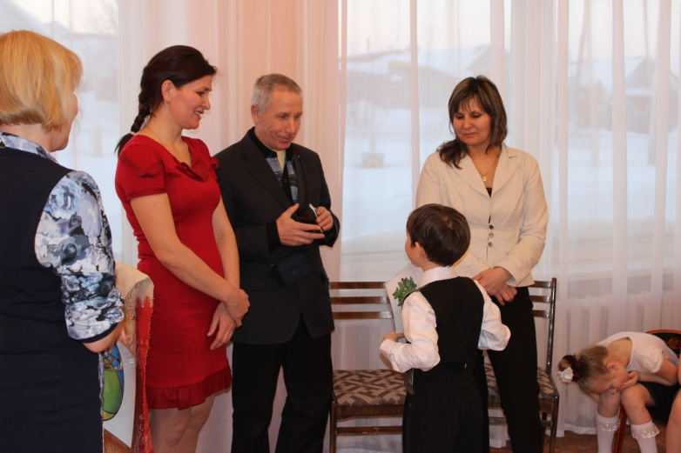

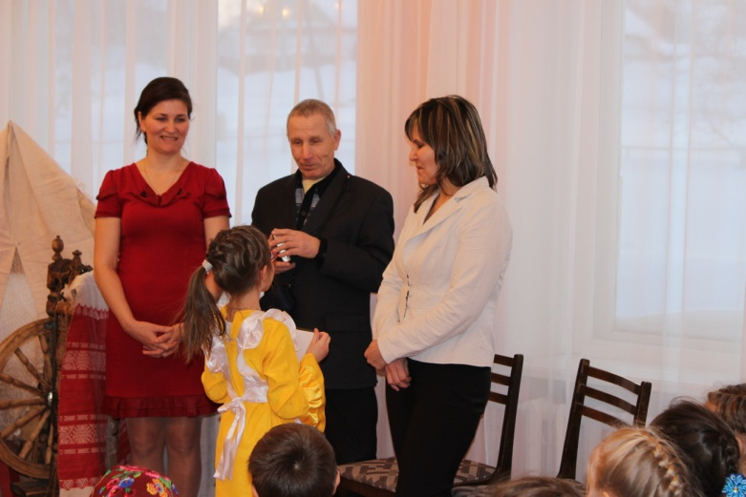

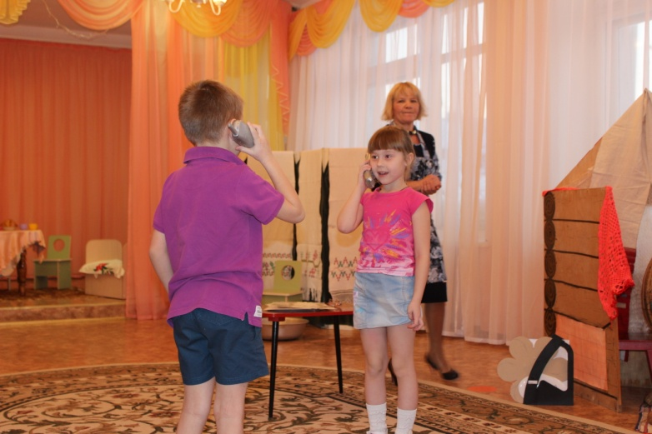

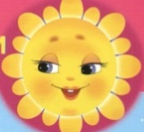

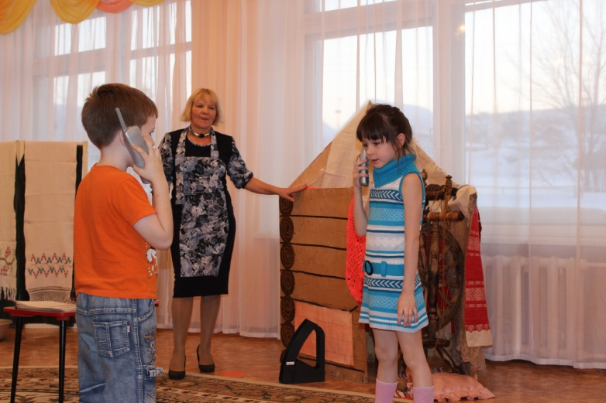

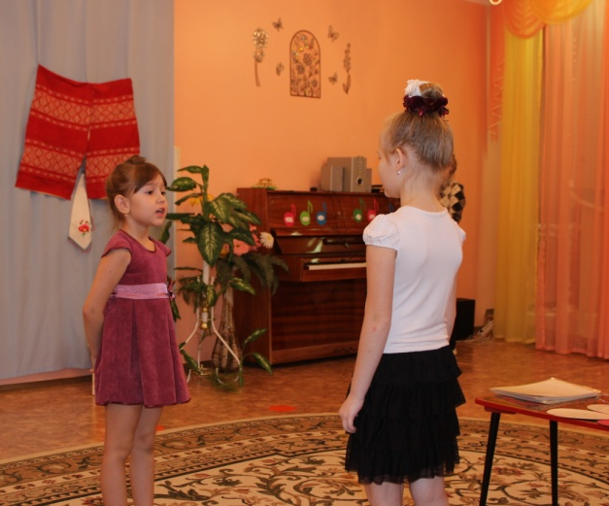

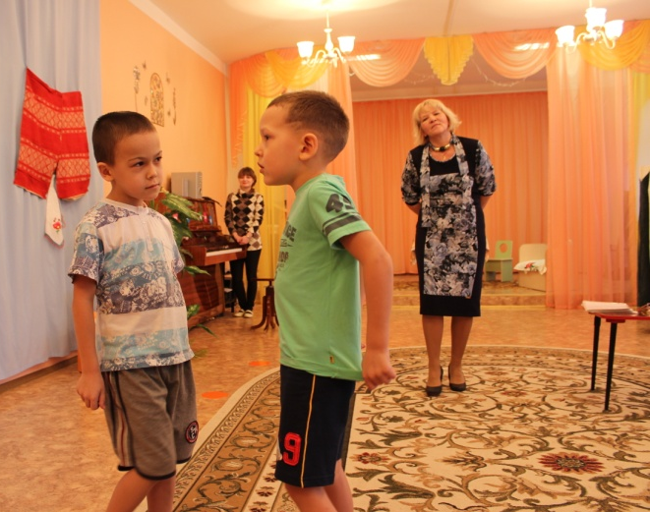

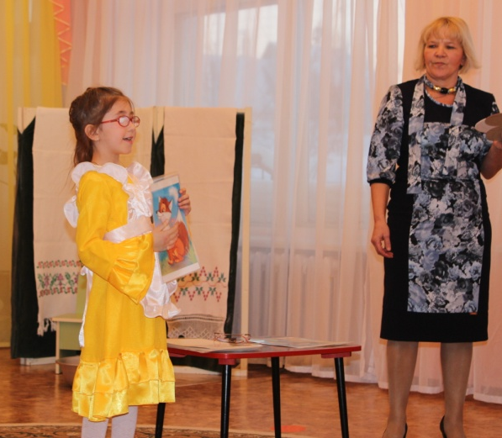

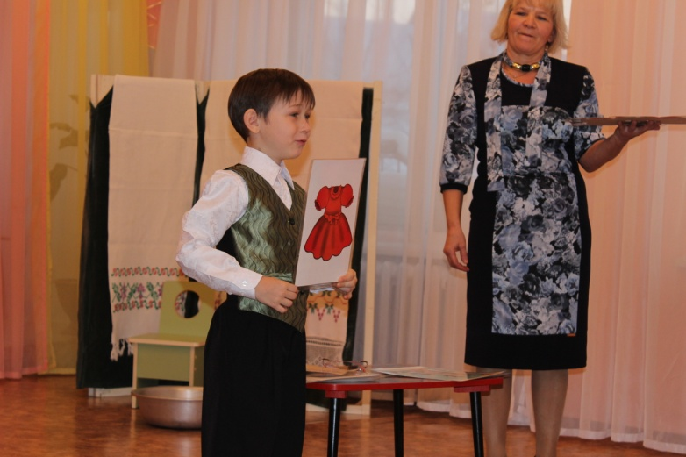

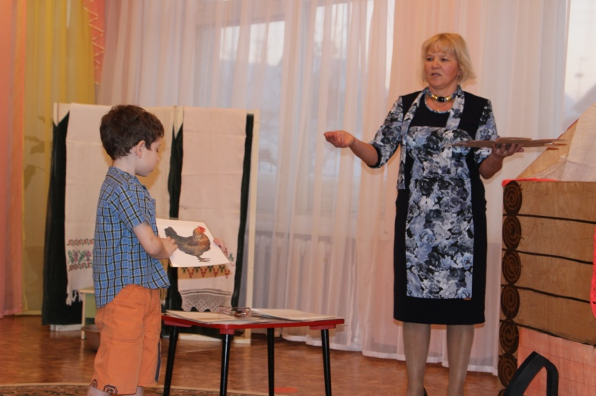

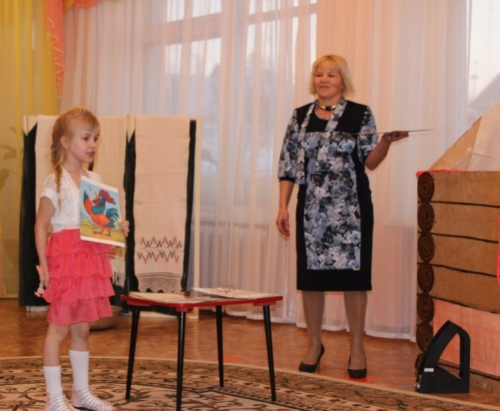

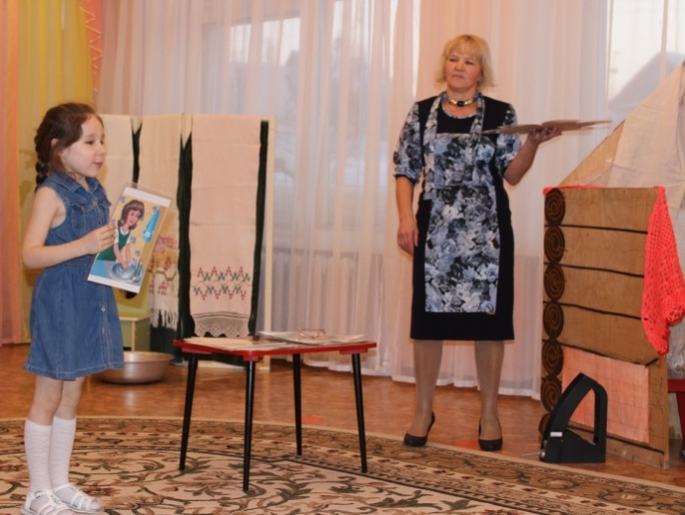

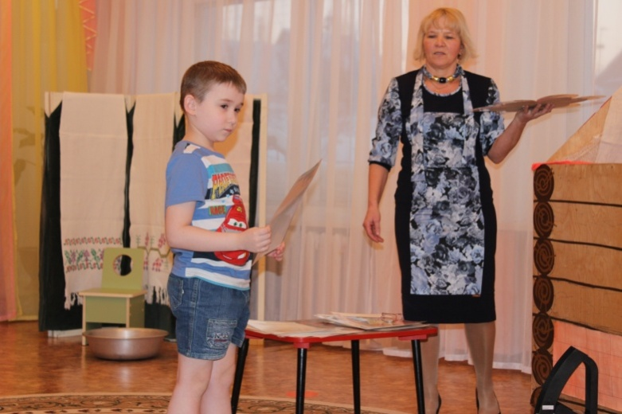

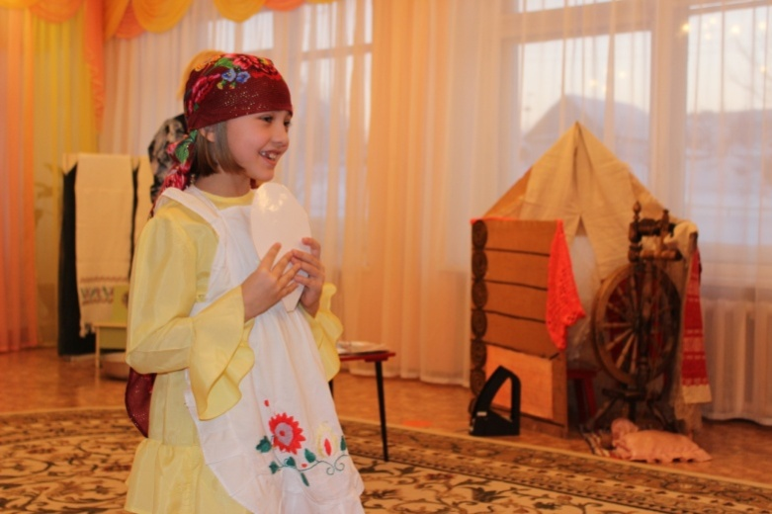

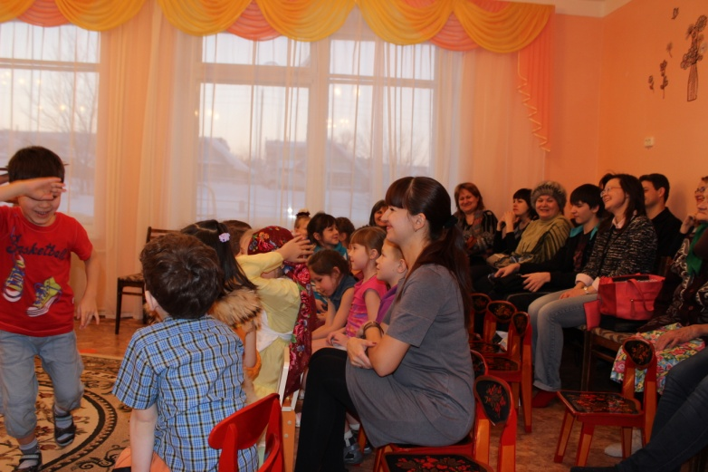

Основная цель сотрудничества с родителями:
возрождение традиций семейного
воспитания и вовлечение семьи в
воспитательно-образовательный
процесс

